学习支架：让语文要素有效落实
宜兴市桃溪小学 陈城 手机号码：13771396119

摘 要：部编版教材每个单元都以语文要素为统领，学生在建构语文要素过程中会遇到各种各样的阻碍，新课标建议教师要根据学生需求提供学习支持，因此教师应该关注学生的需要，适时搭建情境支架、策略支架、评价支架等，帮助学生解决问题，助力语文要素的落实，让学生获得能力的提升。

关键词：语文要素 学习支架

部编版教材每个单元都以语文要素为统领，语文要素是“语文素养”的各种基本“因素”，在小学阶段主要包括基本的语文知识、必备的语文能力、适当的学习策略和良好的学习习惯。统编版教材中将语文要素分成了若干个知识或能力训练的“点”，由浅入深地分布在每一册教材、每一个单元之中。落实语文要素，能够提高学生的语文学习能力，进而提高其语文学科素养。
新课标建议教师要“根据学生需求提供学习支持，引导学生在完成任务、解决问题的过程中积累语文学习经验，发展未来学习和生活所需的基本素养。”^{[1]}
这就要求教师通过观察和分析，预料学生在学习过程中可能会遇到的阻碍，并且适时地给学生搭建“脚手架”，让学生可以通过努力，顺利解决问题，帮助学生树立信心，扫除障碍,从而促使语文要素有效落实。
那么，在实际教学中，如何提供适切的学习支架，确保语文要素的落实呢？下面就以统编教材六年级上册第五单元为例进行具体阐述。六年级上册第五单元是习作单元，包含《夏天里的成长》、《盼》两篇精读课文和交流平台、初试身手、习作例文《爸爸的计划》、《小站》，以及习作“围绕中心意思写”五个部分。单元语文要素有两个，一是“体会文章是怎样围绕中心意思来写的”，二是“从不同方面或选取不同事例，表达中心意思”。整个单元的重点是学习并运用“围绕中心意思写”的方法，包含了“如何确定中心意思、如何选择合适材料、如何用不同事例或从不同方面表达中心意思”等知识点。学生通过精读课文等板块的学习，逐步掌握本单元语文要素，最后运用所学完成本次习作，在修改习作的过程中进一步巩固语文要素。
- 情境支架：联结整合要素
语文要素作为支撑语文能力形成的知识性要素，具有方法性特征，而语文方法性知识是源于语文实践，并在语文学习活动情境中生成、建构与运用的。因此，语文要素学习具有鲜明的情境性。^{[2]}在教学中，合适的情境能够作为支架，将单元语文要素所包含的知识点联结起来，让学生在语言实践中建构起新的知识。
笔者将单元内容进行了整合，以习作为切入口，在本单元教学开始时创设了如下学习情境：同学们，我们现在已经六年级了，一转眼，我们的小学生活就快结束了，为了给同学们留下美好的回忆，我们来制作一本班级成长纪念册，这本纪念册的每一页上都有一个汉字，每个人认领一个感受最深的字，或者填入其它的字，书写属于自己的这一页美好故事，最后合订成一本，做成属于我们班的独一无二的纪念册。
此情境将本单元语文要素所包含的相关知识联结整合在了一起，学生需要亲历确定中心意思、选择典型材料、运用合适方法来表达中心意思的全过程，在这个过程中能够加深学生对语文要素的理解。
- 策略支架：助力建构要素
“策略支架”是指在学习过程中，为帮助学生更有效地完成学习任务而提供的一系列策略或方法支持，常见的策略支架有思维导图、问题链、学习范例等。
在本单元学习过程中，学生要掌握系统性的围绕中心意思写的知识，就要一步步拾级而上，对知识要有深度的理解。但对于部分能力较弱的同学来说，在学习过程中还是会遇到难以跨越的台阶，教师适时提供学习范例和思维导图作为支架，能够帮助学生顺利越过障碍。
- 提供学习范例，突破理解难点
本单元语文要素“学习围绕中心意思写”的第一步就是要理解汉字含义，确定自己想表达的中心意思。汉字有着丰富的文化内涵，学生在确定中心意思前，必须要先理解汉字的含义。因此，教师可以使用一些范例，教给学生理解汉字含义的方法。例如以“让”字为例，请学生说一说它的含义。学生首先可以想到“谦让”，教师小结：给汉字组词，是一种常见的理解它的方法。当学生想不到更多含义时教师可以出示例句：“洒水车来了，请让开点儿。”和“当老师不在时，我作为班长，应该当仁不让地管好班级纪律。”学生读这两个句子就能明白，“让”还有“避让”和“推辞”的意思。教师适时总结：把汉字放入具体的语境中，也是一种理解含义的好方法。除了“让”，教材中的“寻”字对学生来说也是一个较为困难的字，学生运用组词法会想到“找寻”的意思，这时教师可以追问：“一般我们会找寻什么？”学生会想到找寻某样物品，还有学生会想到找寻心中的梦想，这时教师可以帮助总结，这里的“寻”应该是“追寻”的意思，所以从不同角度去思考，也是一种理解汉字含义的办法。
以上述二字为范例，帮助学生总结了几种理解含义的方法，这样学生在选择好自己的汉字后，就能够运用所学，理解并选择自己想写的汉字含义，为后续教学语文要素“围绕中心意思写”打下基础。
2.设计思维导图，理清习作思路
一篇好的习作离不开构思时的谋篇布局，只有在习作前精心拟好提纲，才能在动笔时有条不紊地准确表达。运用思维导图，能帮助学生梳理所学知识，建立起整个习作内容的“全貌”，使学生厘清习作的各段落、各层次之间的关系，增强习作的条理性和逻辑性，使学生较好安排写作材料，习作结构得到完善，有利于提高习作质量。^{[4]}
在教学本单元精读课文《夏天里的成长》和《盼》时，教师设计如下思维导图作为板书（如图1），在体会作者表达的情感之外，重点学习这两篇课文的写法，帮助学生梳理课文的构思过程，让学生理解这两篇课文的中心意思以及作者是如何从不同方面或选择不同事例、如何选取典型的材料并合理安排材料、用什么方法把材料写具体，从而让中心意思表达得更准确的。学生在学习精读课文的过程中就可以逐步开始构思自己的习作，并把自己的思考填入与板书形式相同的空白思维导图中（如图2），这样，在学完两篇精读课文之后，学生就能对自己的习作有初步的思考，可以将自己的思维导图中的“字”、“含义”、“中心意思”、“思路”、“材料”以及“描写方法”几个部分初步填写好了。

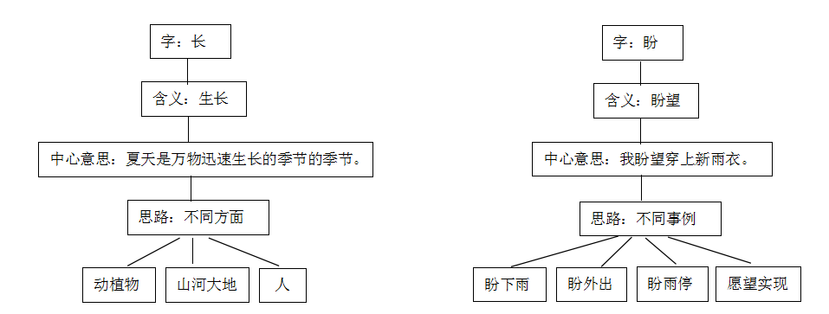

（图1）

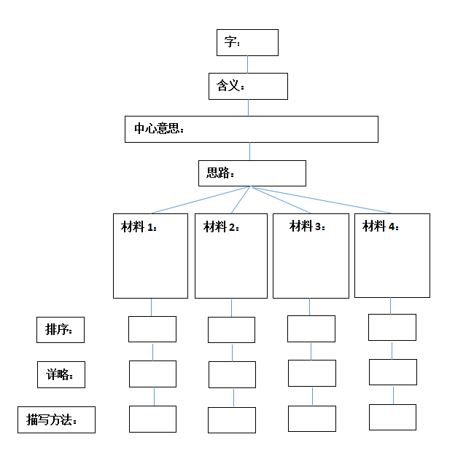

（图2）

接下来通过教材中“初试身手”第一题的教学，让学生进一步明白选材需要典型，并启发学生思考思维导图中的“排序”部分。
“初试身手”的第一题是请学生判断围绕“戏迷爷爷”这个题目，哪些材料可以用来表达中心意思。这道题目的意图是引导学生明白，选材时要选择与中心意思联系密切的材料。在学生确定好应选择“跑了几十里地去看戏”、“在爷爷的倡导下，街道组织了业余戏班子”、“边炒菜边做戏曲里的动作，把菜炒糊了”、“到文化馆拜师学戏”、“一看到戏曲表演就占着电视”五个合适的材料后，引导学生回过头再看思维导图中为自己习作所选的材料是否典型。然后教师让学生思考：这五个材料在正式写作时，应该怎么安排先后顺序？学生通过讨论交流会发现，这五个材料可以分为如下三类：
看戏 | 跑了几十里地去看戏。
看戏 | 一看到戏曲表演就占着电视。
学戏 | 边炒菜边做戏曲里的动作，把菜炒糊了。
学戏 | 到文化馆拜师学戏。
演戏 | 在爷爷的倡导下，街道组织了业余戏班子。
应该先写看戏，再写学戏，最后写演戏，理由是从“看”到“学”再到自己“表演”，喜爱程度是层层递进的，因此习作时要按这样的顺序来写。到此，学生又明白了，在习作时，不同的材料要按照一定的顺序来写，这样可以让表达更有条理。有了这样的理解，学生就能更好地为自己的习作材料安排顺序，填好思维导图的“排序”部分了。
接着再通过学习习作例文“爸爸的计划”，发现作者把“爸爸给我订暑假计划”这件事写得最具体，而其他的“家务计划”、“作息计划”则是略写，思考交流后可以得出原因：这是因为作者对“给我订暑假计划”这件事感受最深，因此详写。由此得出结论：选择最典型的材料或让自己感受最深的材料来详写，能够让中心意思表达得更为清楚。由此再让学生思考，如何根据需要来安排自己所选材料的详略，这样就把思维导图中“详略”部分也填好了。
这个思维导图贯穿了学生学习本单元语文要素的整个过程，从选字、确定含义和中心意思、选择表达方法、选材再到安排材料的顺序、详略，准备运用的描写方法，每一步都让学生通过单元中各部分内容的学习有了自己的思考，在学习的过程中一步步填好上图，那么在最终“围绕中心意思写”时便可得心应手，呼之欲出了。
“在新一轮基础教育改革中，‘学生’‘学习’已经成为变革的核心视角，‘学习者’‘学习支持者’已经成为学生和教师的角色定位。”^{[3]}因此，作为学生学习的支持者，教师应该用自己的经验判断学生学习时可能遇到的疑惑和困难，并适时提供必要的策略支架，助力学生建构语文要素。
- 评价支架：内化巩固要素
“评价支架”是一种帮助学生进行自我评价、同伴评价以及教师评价的工具或框架。它通过明确评价标准、提供评价方法和引导评价过程，帮助学生更好地了解自己的学习情况，发现优点和不足，从而促进学习的改进和提升。
在教学中，关注学生学习的全过程，并且通过自评、互评等评价方式可以帮助学生内化和巩固所学知识，让语文要素教学得到有效的落实。通过前一阶段的学习，学生可以尝试完成习作初稿，此时，评价支架作为一个重要抓手可以辅助学生对习作进行回顾和完善，加深对语文要素的理解。根据本次习作的要求，可以设计如下的习作评改单：

评价方面 | 评价标准（每点一颗星） | 自评 | 互评 | 师评
选材 | 1.典型：各材料能够紧扣中心  2.全面：从多方面表现中心
组材 | - 能按照一定的顺序组合材料，表达有逻辑  - 材料安排详略得当
表达 | 能合理运用多种描写方法，充分表达中心意思
主题 | 能将主题进行升华
总得星
伙伴修改建议：

教师修改建议：

这张习作评改单的“评价方面”和“评价标准”由本单元教学的所有关于语文要素的知识点组成，在学生动笔之前就发给学生，让学生能够进一步明确本单元学习的目标，帮助学生对本单元学习的知识点进行回顾、复习。当学生完成习作后，先对照此表进行自评，发现不足之处可以及时补充和修改。然后再和同学进行互评，最后由教师评价。有了自评、互评、师评三轮评价及修改，可以有效帮助学生让自己的习作更完善，进一步巩固单元语文要素。
学习与评价相伴相生，评价量规不仅是评判的手段，更是引领、促进学习的灯塔。通过量规的制定和使用，可以明目标、寻差距、促改进。^{[4]}评价量规可以由师生共同制定，商讨制定量规的过程也是对核心知识再一次巩固内化的过程，同时在制定量规时也可能会产生新的思考，能够促使学生进行更深入的学习。
当然，教学中可以使用的支架还有很多，教师应从学生的需求出发，关注学生可能遇到的困难，适时地搭建合适的支架，帮助学生树立学习信心，排除阻碍，越过最近发展区，助力语文要素的有效落实，最终得到能力的提升。

参考文献：
- 中华人民共和国教育部.义务教育语文课程标准（2022年版）[S].北京：北京师范大学出版社，2022:45,45.
- 林其雨.情境认知与学习视阈下语文要素深度学习策略[J].语文建设,2020,(18):24-29.
- 谭仕清.基于思维导图的小学生习作教学策略[J].天津教育,2022(36):147-149.
李方顺.学习支架：撬动项目学习的支点[J].语文建设,2023,(11):35-39.

